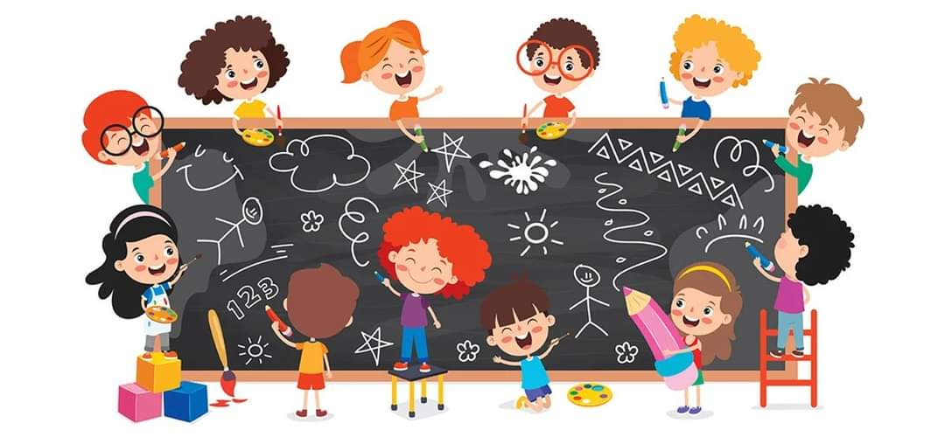

Upisi djece u prvi razred osnovne škole za školsku godinu 2026./2027.

Poštovani roditelji,
upisi u 1. razred osnovne škole započinju 16. veljače 2026.godine putem sustava e-Upisi (https://osnovne.e-upisi.hr).
Školski obveznici su djeca koja do 1. travnja 2026. godine navršavaju šest godina života, odnosno djeca rođena u razdoblju od 1. travnja 2019. do 31. ožujka 2020. godine.

Ključni datumi za podnošenje zahtjeva:
Zahtjev za redovni upis: od 16. veljače do 15. ožujka 2026. godine.
Zahtjev za prijevremeni upis (za djecu koja će do kraja 2026. godine navršiti šest godina): od 16. veljače do 31. ožujka 2026. godine.
Zahtjev za privremeno oslobađanje od upisa: od 16. veljače do 31. ožujka 2026. godine.
Zahtjev za upis djece s teškoćama: od 2. veljače do 15. travnja 2026. godine.

POSTUPAK UPISA
Obavijest o upisu djece u prvi razred osnovne škole
Online prijava za upis djece u prvi razred provodi se putem sustava e-Upisi na poveznici:
👉 https://osnovne.e-upisi.hr
Roditelji/skrbnici koji nisu u mogućnosti samostalno obaviti prijavu (nemaju vjerodajnice za pristup portalu e-Građani) mogu se obratiti stručnoj službi škole, gdje će dobiti pomoć pri prijavi djeteta.
Termini za e-upise uz pomoć stručne službe:
- 4. ožujka 2026. (srijeda)
- 5. ožujka 2026. (četvrtak)
🕗 od 8:00 do 10:00 sati – u DV Radost Berek
🕚 od 11:00 do 13:00 sati – u OŠ Berek
Potrebna dokumentacija:
- OIB djeteta
- OIB oba roditelja/skrbnika
- Medicinska dokumentacija djeteta (ako postoji)
Daljnji postupak:
- Utvrđivanje psihofizičkog stanja djeteta provodit će se tijekom travnja
- Pregled kod školske liječnice planiran je u svibnju
Važna napomena o odgodi upisa:
Ne postoji mogućnost izravnog podnošenja zahtjeva za odgodu upisa.
Ako roditelj/skrbnik smatra da je djetetu potrebna odgoda, podnosi se zahtjev za redovni upis, a odluku o mogućoj odgodi predlaže Stručno povjerenstvo osnovne škole tijekom postupka utvrđivanja psihofizičkog stanja djeteta, ukoliko procijeni da bi odgoda pozitivno utjecala na djetetov razvoj.
Za sve dodatne informacije slobodno se obratite stručnoj službi škole.
Viktorija Janin Hruška, pedagoginja škole (viktorija.janin@skole.hr , 095/3403-808)

